بيت المقدس في الحديث النبوي الشريف
تأليف: الدكتور سعيد بن عبد الرحمن بن موسى القزقي
مراجعة وتقديم : قسم الدراسات والنشر
مركز جمعة الماجد للثقافة والتراث – دبي
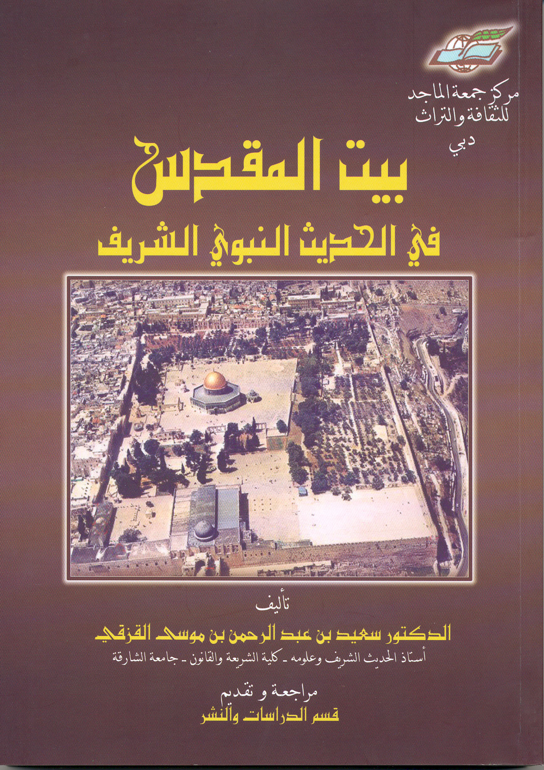
سنة 2003م، 315 ص، 24سم.
الحمد لله رب العالمين والصلاة والسلام على سيدنا وحبيبنا محمد وعلى آله وصحبه والتابعين ومن تبعهم بإحسان إلى يوم الدين وبعد:
فإن مكانة بيت المقدس، عند أصحاب الأديان بعامة، وعند المسلمين بخاصة، عظيمة جداً، وقد حظي بيت المقدس باهتمام المسلمين قبل فتحه وبعد فتحه، واعتنى به المحدثون؛ إذ أخذت الأحاديث في فضله حيزاً كبيراً في كتبهم ومصنفاتهم الحديثية، واعتنى به كذلك سلفنا الصالح، فصنفوا المصنفات، وألفوا المؤلفات في تاريخه وفضائله.
تمتد جذور تاريخ بيت المقدس إلى أعماق التاريخ الإنساني، وتشير كتب التاريخ إلى أن اليبوسيين قد استوطنوا القدس عندما بنوها أول مرة عام 4000ق.م، بعد أن نزحوا من الجزيرة العربية مع القبائل الكنعانية التي ينتمون إليها. واتخذوا من بيوت الشعر والكهوف مأوى لهم، فأقاموا على هذه الحال ألف سنة، وفي سنة 3000 ق.م بنوا البيوت وشيدوها، كما أنشأوا حصناً على تل الظهور بالقدس، وأطلقوا على تلك البقعة "يبوس". وعرف من ملوك اليبوسيين ملكي صادق، أو أدوني صادق، وعرف باسم أرنان، وفي عهده تكامل بناء المدينة.
وقد بنى اليبوسيون قلعة حصينة على الرابية الجنوبية الشرقية من يبوس، سميت "حصن يبوس"، الذي يعد أقدم بناء في مدينة القدس، أقيمت حوله الأسوار، كما أقيم برج عال في أحد أطرافه، للسيطرة على المنطقة المحيطة بيبوس للدفاع عنها، وحمايتها من غارات العبرانيين والمصريين بزعامة ملكهم سالم اليبوسي، وعرف حصن يبوس فيما بعد بحصن صهيون. ويعرف الجبل الذي أقيم عليه الحصن بالأكمة، أو الهضبة، وقد أنشأ السلوقيون في موضع حصن يبوس قلعة منيعة عرفت باسم "قلعة عكرا" أو "أكرا"، وتجدر الإشارة إلى أن حصن يبوس بقي بيد اليبوسيين بعد مجيء الموسويين ثلاثة قرون لعجز الأخيرين عن اقتحامه.
وحين مر إبراهيم عليه السلام بيبوس حوالي سنة 1900 ق.م، كانت مدينة متكاملة، ذات قاعدة ملكية، وهياكل دينية، ومركزاً مقدساً، وقد تأثر العبرانيون بحضارة الكنعانيين، وتمثلوها.
كانت يبوس (القدس) مدينة مزدهرة، وكانت تمثل حينذاك واحة السعادة؛ حين دخل بنو إسرائيل فلسطين بقيادة يوشع بن نون الذي كان مساعداً لموسى عليه السلام، وخلفه بعد موته حوالي 1500 ق.م.
وتشير التوراة إلى المدينة حين تتحدث عن رجل من بني إسرائيل كان برفقة زوجته وخادمه في سفر، وأدركهم الليل، فتقول التوراة في سفر القضاة الإصحاح 19(11-13): "وفيما هم عند يبوس والنهار قد انحدر جداً، قال الغلام لسيده: نميل إلى مدينة اليبوسيين هذه فنبيت فيها، فقال له سيده: لا نميل إلى مدينة غريبة، حيث ليس أحد من بني إسرائيل هنا".أهـ. وهذا دليل واضح على أنه لم يكن لبني إسرائيل وجود في بيت المقدس يومئذ. وتقول التوراة في أخبار الأيام الأولى: الإصحاح". (4-7):"وذهب داود وكل إسرائيل إلى أورشليم (يبوس) (القدس) وهناك اليبوسيون سكان الأرض، وقال سكان يبوس لداود: لا تدخل إلى هنا، فأخذ داود حصن صهيون، وهي مدينة داود"
وذلك يعني أن داود قد اغتصب القدس من أهلها، وذلك عندما اتخذ داود أورشليم عاصمة له، واستولى على حصن صهيون، فأطلق عليه اسم "مدينة داود"، وكان أكثر سكان المدينة في عهده من اليبوسيين، والكنعانيين، والعموريين، والفلسطينيين، وقد ازدهرت المدينة في عهد خليفته سليمان الذي شيد الهيكل بمساعدة المعماريين الفنيقيين.
والجدير بالذكر أن النفوذ السياسي لليهود على القدس لم يستمر أكثر من ثلاث وسبعين سنة، وانتهى اسم مدينة داود بانتهاء نفوذ اليهود؛ ليعود إليها الاسم الكنعاني أورشليم، أو القدس، أو بيت المقدس في عهد الرومان؛ ولتنقطع صلة اليهود بالقدس وفلسطين مدة ثمانية عشر قرناً متواصلة، ولم يسكن القدس بعد عام 135م يهودي واحد.
واستمرت سيطرة اليهود على أورشليم من عهد داود حوالي سنة 1000 ق.م. إلى أن فتحها نبوخذنصر (بختنصر) في سنة 586 ق.م، ودمرها، ونقل السكان اليهود إلى بابل (السبي البابلي)، وبعد أن استولى الفرس على سوريا وفلسطين سمح الملك قورش سنة 538 ق.م. لمن أراد من الأسرى اليهود بالرجوع إلى أورشليم، وأمر بإعادة بناء الهيكل.
ظلت البلاد تحت الحكم الفارسي إلى أن دب الضعف بها، وظهر الإسكندر المقدوني قائداً عسكرياً استطاع أن يهزم الإمبراطورية الفارسية، وأن يحتلها، وأصبحت فلسطين تحت حكم الإمبراطورية اليونانية سنة 332 ق.م. وتأرجحت السيطرة على أورشليم في عهد الخلفاء البطالمة والسلوقيين، وقد تأثر السكان بالحضارة الإغريقية، وقام الملك السلوقي أنطيوخوس الرابع حوالي سنة 165ق.م. بتدمير الهيكل، وأرغم اليهود في نيل الاستقلال بأورشليم تحت حكم الحاسمونيين من سنة 135 ق.م حتى سنة 76ق.م.
بعد حقبة من الفوضى استولى الرومان على سوريا وفلسطين، ودخل القائد الروماني بميوس أورشليم في سنة 63 ق.م. وقد سمح الرومان لليهود بشيء من الحكم الذاتي، ونصبوا في سنة 37 ق.م هيرودس الأدومي، الذي اعتنق اليهودية، ملكاً على الجليل، وبلاد يهوذا، فظل يحكمها باسم الرومان حتى السنة الرابعة الميلادية.
وفي عهد الإمبراطور نيرون بدأت ثورة اليهود على الرومان، فقام القائد (تيتوس) في سنة 70م باحتلال أورشليم، وأحرق أبواب الهيكل مهلكاً كل من تحصن فيه، وبقيت اليهودية بعد ذلك مستقلة تحت محصل روماني للضرائب، وجعلت مدينة قيصرية عاصمة فلسطين واليهودية، وفرضت على اليهود قيود كثيرة، ومنعت العبادة. فيما بعد أدخلت أراضي اليهودية في ملكية الدولة، وراحت السلطات تتصرف بها كيفما شاءت.
يقول شاهين مكاريوس: "وإلى هنا ينتهي تاريخ الإسرائيليين كافة، فإنهم بعد خراب أورشليم الثاني على يد تيتوس الروماني تفرقوا في جميع بلاد الله، وتاريخهم فيما بقي من العصور ملحق بتاريخ الممالك التي توطنوها، أو نزلوا فيها، وقد قاسوا في غربتهم صنوف العذاب والبلاء، فإن الرومان حظروا عليهم دخول أورشليم" أ.هـ
ولما قامت ثورة اليهود من جديد بقيادة باركوخيا سنة 132م، أسرع الإمبراطور هادريا نوس إلى إخمادها سنة 135م، وخرب أورشليم، وأسس مكانها مستعمرة رومانية يحرم على اليهود دخولها، وأطلق عليها اسم "إيليا كابيتولينا"، ولما اعتنق الإمبراطور قسطنطين المسيحية أعاد إلى المدينة اسم أورشليم، وما لبث أن جعل من المسيحية دين الدولة الرسمي منهيا بذلك عهوداً من القسوة والاضطهاد، تعرض لها المسيحيون على أيدي الولاة الرومان. وقامت والدته هيلانة ببناء الكنائس فيها.
واستطاعت هذه الإمبراطورية أن تتحول إلى حضارة، شرقية بكل ما للكلمة من معنى، فهي، إضافة إلى الإرث اللاتيني الروماني، أدخلت التراث الشرقي البيزنطي إلى نواحي الحياة المدنية والسياسية والعسكرية، يضاف إليها الموقع الجغرافي الحاسم، الذي تمتعت به القسطنطينية على مقربة من الشرق والغرب، وسيطرتها التجارية والاقتصادية كصلة وصل، وطرق للقوافل.
وهكذا توالت النكبات على هذه المدينة المقدسة، التي تعد بحق ظاهرة حضارية فذة، تنفرد فيها دون ما سواها من مدن العالم، ولا بد أن يكون هناك أسباب ومسوغات لهذه الظاهرة؛ أي سر خلودها واستمرارها آلاف السنين، وعلى الرغم من كل ما حل بها من نكبات وحروب أدت إلى هدم المدينة، وإعادة بنائها ثماني عشرة مرة في التاريخ، كانت تخرج من كل محنة أعظم وأكبر من سائر أسلافها.
وعلى الرغم من كل ذلك فقد احتلت القدس مكانة مرموقة عبر التاريخ الإنساني عند جميع الأمم، وفي الديانات السماوية. ومكانتها في الإسلام عظيمة جداً بدءاً من معجزة الإسراء والمعراج وإلى يومنا هذا. وستبقى – إن شاء الله تعالى- إلى أن يرث الله الأرض ومن عليها. قال تعالى: "سبحان الذي أسرى بعبده ليلاً من المسجد الحرام إلى المسجد الأقصى الذي باركنا حوله لنريه من آياتنا إنه هو السميع البصير" [الإسراء :1] من هنا كان البدء، وسيبقى بيت المقدس ما دامت السماوات والأرض، وسيبقى عند المسلمين ذا قدسية عظيمة؛ إذ إنه مهبط الأنبياء والرسل، وفيه انطلقت دعواتهم لتوحيد الله وعبادته، والدعوة للخير والأمن والأمان بين البشر.
والمسجد الأقصى أولى القبلتين، وثالث الحرمين الشريفين، صلى إليه رسول الله صلى الله عليه وسلم، والصحابة، رضي الله عنهم، ستة عشر شهراً، أو سبعة عشر شهراً، ثم تحولوا، إلى المسجد الحرام كما نصت عليه الأحاديث الصحيحة الكثيرة، التي جمعت في هذا الكتاب.
إذاً بدأت علاقتنا بهذه المدينة المقدسة، وارتباطنا عقدياً بالمسجد الأقصى، بمعجزة الإسراء والمعراج؛ أي قبل فتحها، وتحريرها من أيدي البيزنطيين. وكذلك صلى المسلمون إليها قبل فتحها، ومن ذلك التاريخ بدأت قدسية تلك المدينة في الإسلام، وعند المسلمين، وبدأ اهتمام المسلمين بها، وأخذت مكانة مرموقة تليق بقدسيتها، ثم فتحها عمر بن الخطاب، رضي الله عنه، وأصبح بيت المقدس تحت سيطرة المسلمين خاضعة لسلطانهم.
وقد اعتنى المسلمون بالأحاديث المتعلقة بها، وإنها لكثيرة في كتب الحديث.
وقد أفرد علماؤنا من السلف كتباً في تاريخ القدس، وفضائله، منها ما هو مطبوع ومنها المخطوط، الذي لا يزال مخطوطاً، وهي كثرة وقد نبه إلى بعضها المؤلف في تقدمة كتابه هذا.
دوافع تأليف هذا الكتاب:
قال مؤلف الكتاب:القدس الشريف اليوم تحت احتلال شرذمة من اليهود أردت أن أجمع الأحاديث المتعلقة ببيت المقدس من كتب الحديث، إسهاما مني في التنبيه على القدس وأهميتها، ومكانتها في الإسلام، وقدسيتها عند المسلمين، لعل ذلك أن يكون دافعاً للمسلمين في مشارق الأرض ومغاربها؛ للذود عن القدس، والعمل على تحريرها؛ إذ هي جزء من عقيدة كل مسلم يستقبل البيت الحرام، وأريد من ذلك أن يستشعر كل مسلم الواجب الملقى على عاتقه تجاه بيت المقدس، منتهى الإسراء ومنطلق المعراج إلى السماوات العلا، تلك الرحلة الربانية العقدية التي فرضت فيها الصلاة. فهل يذكر المسلمون في صلواتهم ما يعانيه المسجد الأقصى اليوم من احتلال وتدنيس؟
وهل يحاسب المسلمون أنفسهم على تقصيرهم تجاه بيت المقدس وأكناف بيت المقدس؟
لقد حرر المسلمون بيت المقدس من الصليبيين، وسيحررونه – إن شاء الله تعالى- من شرذمة اليهود. والأحاديث في ذلك كثيرة، وسيطلع القارئ عليها في هذا الكتاب.

منهج المؤلف في الكتاب:
جعل المؤلف كتابه هذا في أبواب، ترجم لها، وذكر تحت كل باب الأحاديث الخاصة بها، وشرح الغريب إذا دعت الحاجة، وتكلم عن سند الحديث بإيجاز مفيد، وابتعد عن التطويل في ذلك، وبين ما أفادته الأحاديث في آخر معظم الأبواب. والتزم الاختصار وعدم الإطناب، وأما ذكر الأحاديث بالسند والمتن وتكرير ذلك فأراد فيه المؤلف أن يجمع الأحاديث بطرقها المختلفة، ليجمعها للناس ولا سيما الباحثين منهم، ليحصل لهم النفع المقصود في قراءتها.

